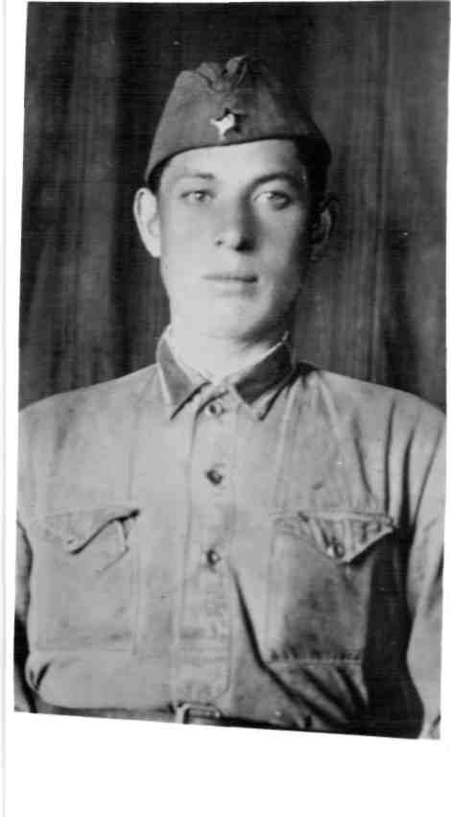

Дөньялар тыныч булсын.
Бабайлар көрәшеп безгә
Тынычлык яулап алган.
Ә күпләре кайталмыйча,
Сугыш кырында калган.
Тиздән Җиңү бәйрәме,
Бәйрәм итәр бар халык.
Кайберләре сагышланып,
Кайберләре шатланып.
Әбием сөйли, бабаемның
Яу кырында калганын.
Һәр ел саен бу бәйрәмне,
Елап каршы ала ул.
Күкләребез аяз булсын,
Сугыш уты янмасын.
Әби-бабайлар язмышын
Без күрергә язмасын.

Минем бабам Галиякбар улы Гәпделбәр 1916 елны 3 декабрендә Кукмара районы Яңа Булиле (хәзерге Вахит) авылында Галиякбәр белән Махиҗамал гаиләсендә 12нче бала булып туа . Шул авылдагы Бибизәйнәп исемле кызга өйләнә .
Фин сугышы башлангач бабаем Фин сугышына алына . Сугыш тәмамланып кайткач әбием белән алар 8 ай гына торып калалар .
Бөек Ватан сугышы башлана . Сугыш... Нинди дәһшәтле, куркыныч сүз. Бу хәбәр барлык гаиләне дә тетрәндерде. Бөек Ватан сугышы тәмамланганга 70 ел вакыт үтсә дә, аның хәтирәләре күңелләргә тирән сеңеп калган. Язлар җитү белән җиңү бәйрәмен билгеләп үткәндә бу вакыйгалар кабат искә төшә. Минем бабам да 1941елның 26 июнендә сугышка алына . Аларны Ленинградка җибәрәләр . Ул туган ягына җибәргән хатларында Ленинградта госпитальдә хезмәт итуе турында яза . Ләкин сугышның алтынчы аенда ук авылга хат килеп төшә . Хатта язылганнар буенча бабам Ленинград сугышында хәбәрсез югалган , хәтта кайда кумелгәне дә билгеле тугел . Бугенге көндә нинди генә архивларга хәбәргә чыксак та бабаебыз турында тулы мәгълумат юк . Ул безнең тынычлык өчен яу кырында ятып калган . Аның кебек бик күпләр Ватаннары өчен үзләренең гомерләрен дә кызганмыйча, авыр сугышны җиңеп, дөньяны зур афәттән коткарып, туган илебез бәхетле тормышта яшәсен өчен үзләренең көчләрен кызганмадылар. Җиңүгә юл озын һәм авыр булды. Сугышчылар соңгы сулышына кадәр изге антларына тугры калдылар, намусларына тап төшермичә, азатлыкны буарга ирек бирмәделәр һәм халкыбызны коллыктан саклап калдылар.

